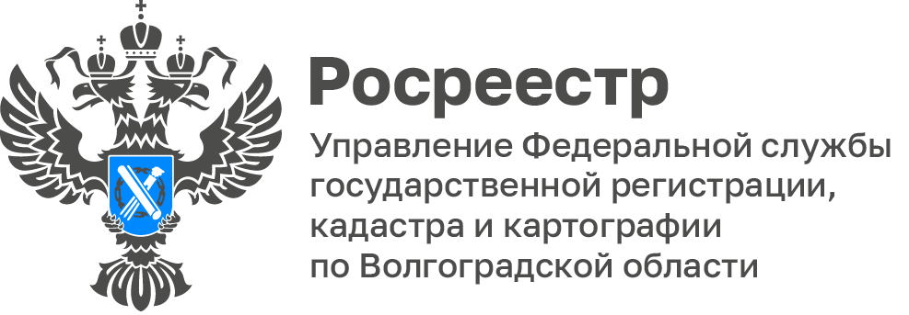

В ноябре 2022 года Волгоградский Росреестр внёс в ЕГРН 2 населенных пункта и 28 территориальных зон

В ноябре 2022 года в ЕГРН внесены сведения о границах 2 населенных пунктов Калачевского и Фроловского муниципальных районов Волгоградской области и 28 территориальных зон.

Данная работа осуществляется в целях реализации государственной программы «Национальная система пространственных данных», в рамках которой обеспечиваются полные и качественные сведения, содержащиеся в ЕГРН.

Всего в сведения ЕГРН внесены сведения о границах:
185 населенных пунктов Волгоградской области;
740 территориальных зон, установленных правилами землепользования и застройки, на территории Волгоградской области.

«Внесение в ЕГРН сведений о границах населенных пунктов и территориальных зон позволяет наполнить ЕГРН полными и точными сведениями о границах населенных пунктов, что оказывает положительное влияние на процедуру выбора заинтересованными лицами земельных участков, и обеспечит качественное получении сведений из ЕГРН. Сведения о границах населенных пунктов являются общедоступными и содержатся на Публичной кадастровой карте», - подчеркнул Роман Созаруков, председатель совета Волгоградского регионального отделения общероссийской общественной организации «Деловая Россия», председатель Общественного совета при Управлении Росреестра по Волгоградской.

С уважением,
Балановский Ян Олегович,
Пресс-секретарь Управления Росреестра по Волгоградской области
Mob: +7(937) 531-22-98
E-mail: pressa@voru.ru

